Karte für die LP zur Orientierung

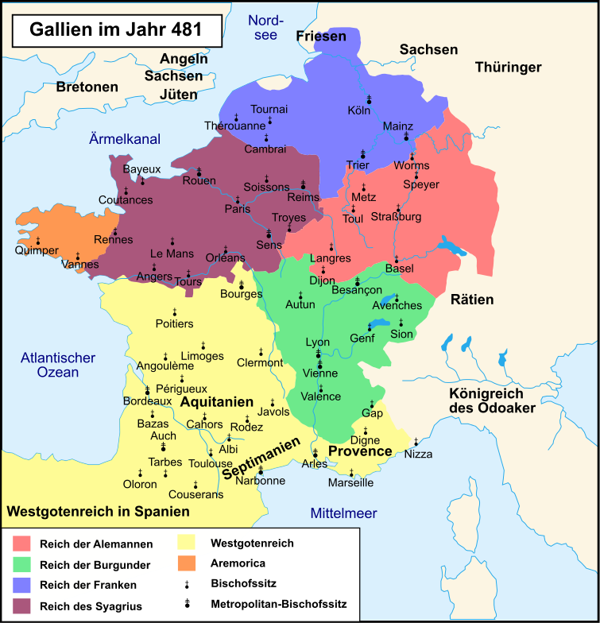

Info für LP Entstehung Frankenreich Gallien 481 stumm
Vorwissen:
Völkerwanderung - Karte 3 vom Dokument: Völker wandern - 3 Karten
- S+S können die stumme Karte Gallien 481 mit dem „Ergebnis“ der Völkerwanderung Karte 3 vergleichen und die Reiche Burgund, Alemannien und Franken identifizieren. (Die heutige Schweiz befindet sich im alemannischen Reich)
- S+S können Aquitanien als Reich der Westgoten identifizieren. (Völkerwanderung Karte 3)
(- evtl. schon Hinweis auf das Reich der Langobarden in Oberitalien für den weiteren Verlauf wichtig)

neuer Inhalt
- Zum Reich des Syagrius und zu Aremorica (Bretonen = Kleinbritannien = Bretagne) braucht es Info von der LP (folgt unten)
- Fazit: Der Grundstein für Konflikte nach der langandauernden „Pax Romana“ ist gegeben.
In der Folge kommt es unter den Reichen und den angrenzenden Stämmen zum Kampf um die Vorherrschaft in diesem Teil Europas – inkl. gegen die vorrückenden Araber im heutigen Spanien.

S+S beschriften und malen die Gebiete der Reiche aus.

Infos / Anregungen für die LP ( entscheiden, was man evtl. in den mdl. Unterricht einfliessen lässt…)
Info für die LP zum Reich des Syagrius (nach wikipedia) :
„Syagrius († ca. 486/87) war der letzte selbständige „römische“ Herrscher in Gallien... Er unterlag 486/87 dem fränkischen Heerführer und König Chlodwig I. … und wurde später auf dessen Befehl hingerichtet… Syagrius anerkannte zunächst die Oberhoheit der oströmischen Kaiser … es deutet einiges darauf hin, dass es … 475 zu einem Zerwürfnis mit dem oströmischen Kaiser kam, der nun offenbar ein Bündnis mit dem fränkischen Führer Childerich (Vater von Chlodwig I.), also dem Rivalen von Syagrius schloss.“
Wichtig für die Etablierung des Frankenreichs: In der Folge anerkennt der oströmische Kaiser den Merowinger Chlodwig I. als König der Franken (repräsentative Geschenke: Diadem und Purpurmantel spätere Insignien des Königtums)
Vergleich mit der Situation von Aëtius (Dokument: Wer war General Aëtius?) möglich: Der (nahe) Heerführer (Warlord) wurde bei den Bewohnern des Landes wichtiger – hatte mehr Ansehen als die ferne Person des Kaisers.
Exkurs zur heutigen Zeit: Der Begriff Warlord ist heute eher negativ besetzt (wikipedia)
„Das Auftreten von Warlords ist besonders in gescheiterten Staaten häufig zu beobachten. Beispiele für von Warlords dominierte Länder in der jüngsten Geschichte sind Somalia (Mohammed Farah Aidid, Ali Mahdi Mohammed) seit 1991, Afghanistan, die Demokratische Republik Kongo, der Sudan, Syrien und Libyen…
Ein Warlord beherrscht als „Gewaltunternehmer“ und alleiniger Machtinhaber ein mehr oder weniger regional abgegrenztes Gebiet, das sich innerhalb eines Staatsgebietes befindet. Dies ist nur möglich, wenn der Zentralstaat einem Warlord Autonomie zugesteht oder vielmehr nicht in der Lage ist, das staatliche Gewaltmonopol gegenüber dem Warlord durchzusetzen. Darum findet man Warlords oft in Krisen- bzw. Bürgerkriegsregionen.“
Das Muster zeigt sich auch in Revolutionen, wo schliesslich der Warlord zum „rechtmässigen“ Herrscher, Präsidenten, Diktator, Vorsitzenden usw. wurde: Wie steht es mit Napoleon, General Franco, Mao Zedong, Fidel Castro, evtl. Charles de Gaulle – Man muss als militärischer Führer halt einfach auf der richtigen Seite in der geschichtlichen Nachbetrachtung und Deutung stehen…
Und schliesslich läuft auch die Übernahme des Frankenreiches durch die Karolinger gegenüber den Merowingern nach dem Muster ab: Kontrolliere das Heer (und wenn möglich auch die Finanzen – siehe auch bei Aëtius gegenüber dem Kaiser) – dann hast du schliesslich auch die Kontrolle über den (rechtmässigen) König.

Info für die LP zu Aremorica (teilweise nach wikipedia) :

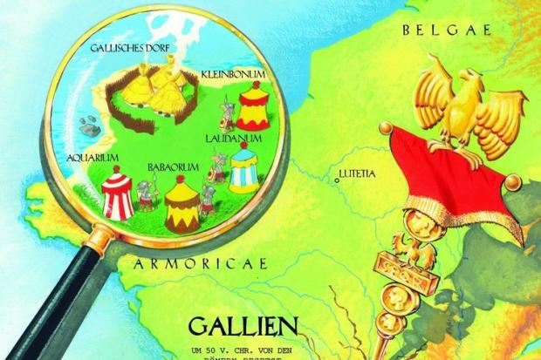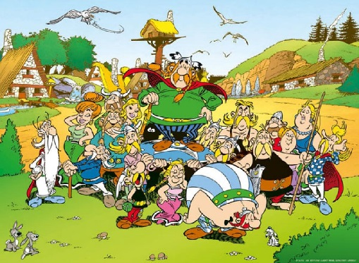

- = Das Gebiet des gallischen Dorfes aus den Asterix-Bänden. Es behielt seine „Sonderstellung“ das ganze Gebiet wurde von Germanen überflutet. Das ganze Gebiet? Nein!
- Die Bretonen behielten ihre bretonische (keltische) Sprache bei – übrigens bis heute. Namensgebung: Armor ist das bretonische (keltische) Wort für Meer.
- Namensgebung Grossbritannien – Kleinbritannien: Dieses Gebiet (Bretagne) hiess Klein-Britannien im Gegensatz zur Insel Grossbritannien (wurde auch auf Deutsch so verwendet; heute aber veraltet). Daher der Name Gross-Britannien (wikipedia)
(Apropos: Klein Britannien ist nicht identisch mit „Little Britain“! )
- Unter dem „Druck“ der Jüten, Angeln und Sachsen wanderten zunehmend Bewohner von Wales über den Kanal nach Aremorica ein. (Jahre 400 – 600)
- De jure unterwarfen sich zwar die Bretonen dem fränkischen König Chlodwig I. Die Regentschaft der Franken war aber minimal. Die Bretonen hatten ab 600 ihr eigenes Königreich, bis sie 799 von Karl dem Grossen endgültig erobert wurden.

